TPC 1 – MSSN

**Realizado:**

**Pedro Henriques – A45415**

**Vasco Cruz – Axxxxx**

**Docente:**

**………………………………**

# [Autómato Celular](https://pt.wikipedia.org/wiki/Aut%C3%B3mato_celular)

Um autómato celular é um modelo computacional composto por um conjunto de celas disposto numa grelha. Cada cela possui dois ou mais estados possíveis e a cada iteração do autómato o seu estado é atualizado tendo em conta um conjunto de regras pré-definidas para transitar entre estados.

Um autómato celular é o modelo mais simples que permite desenvolver/simular comportamentos complexos ao longo do tempo.

## [Jogo da Vida](https://pt.wikipedia.org/wiki/Jogo_da_vida)

O Jogo da Vida é um autómato celular desenhado para ser o mais simples possível, mas ainda assim cumprindo um conjunto de critérios definidos por [John Conway](https://pt.wikipedia.org/wiki/John_Conway), simplificadamente, o jogo não deveria ter um crescimento exponencial de células vivas, possuir condições iniciais cujas sucessivas iterações teriam comportamentos imprevisíveis e a possibilidade de existir condições capazes de simular uma [Máquina de Turing](https://pt.wikipedia.org/wiki/M%C3%A1quina_de_Turing).

O jogo da vida atua numa grelha a 2 dimensões, e simula o comportamento de populações num dado espaço físico, seguindo as seguintes regras para cada uma das celas.

1. Qualquer cela viva com menos de dois vizinhos vivos morre de solidão.
2. Qualquer cela viva com mais de três vizinhos vivos morre de superpopulação.
3. Qualquer cela morta com exatamente três vizinhos vivos se torna uma célula viva.
4. Qualquer cela viva com dois ou três vizinhos vivos continua no mesmo estado para a próxima geração.

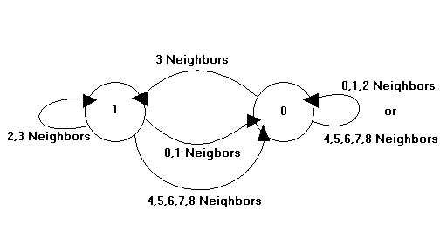

Figura 1 - Máquina de estados que representa graficamente as regras em cima. - [fonte](https://www.cse.unr.edu/~higgi/lab2.html)